Лабораторная работа 5. Приложение «Робот-Таракан»
Динамическое создание компонентов
Приложение «Робот-Таракан» – приложение для изучения линейных алгоритмов (рис 1.). Робот-Таракан это исполнитель, в систему команд которого входят:
- Команды изменения направления: Up, Down, Right, Left.
- Команда перемещения на заданное расстояние – Step.
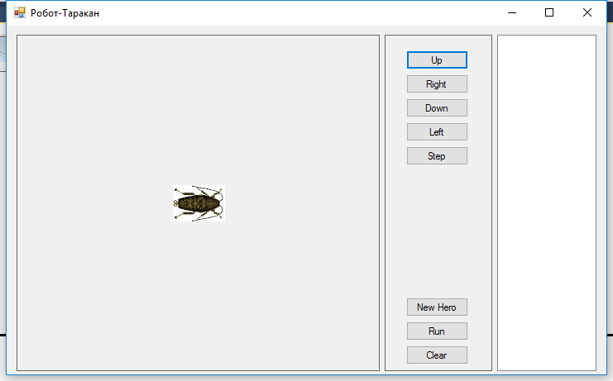
Рисунок 1. Поле программы
Меню работы с Тараканом состоит из кнопок с основными командами, при нажатии на которые пользователь может составить алгоритм для него.
Меню программы так же содержит кнопку для создания нового Таракана, кнопку запуска алгоритма и кнопку очистки поля алгоритма.
Одновременно в приложении могут находиться несколько Тараканов. Каждый Таракан может исполнять свой алгоритм. Исполнитель алгоритма выбирается нажатием мыши. Приложение позволяет перетаскивать Таракана по полю.
Описание интерфейса
Создайте новое решение с GUI-приложением. На форму поместите следующие компоненты:
Компонент | Имя | Назначение компонента
Panel | Field | поле для Таракана
Panel | Group | для группировки кнопок
ListBox | Algorithm | для записи алгоритма
Button | UpBtn,  RightBtn,  DownBtn,  LeftBtn,  StepBtn  NewBtn  RunBtn  ClearBtn | кнопки для выполнения Тараканом соответствующих команд изменения направления: вверх, направо, вниз, налево.  команда выполнения шага  создание нового Таракана  запуск алгоритма  очистка алгоритма
Timer | timerAlgorithm | таймер для дискретности алгоритма

Описание кода программы
В пространстве имен созданного решения опишите переменную direction перечисление со значениями: Up, Right, Down, Left:
enum direction:byte { Up, Right, Down, Left };
Добавьте к проекту новый элемент – класс с названием Cockroach.
Для описания Таракана достаточно трех полей: изображения, направления и шага:
Bitmap Image;
direction trend = direction.Right;
const int step = 30;
Создайте конструктор для создания экземпляра класса с заданным изображение:
//Конструктор с параметром – изображение
public Cockroach(Bitmap _Image)
Добавьте методы-свойства X и Y для хранения и вычисления координат Таракана на поле (координаты – целые чиса).
Опишите метод RePaint для отображения изображения в PictureBox. При повороте Таракана картинка будут изменяться размеры картинки, поэтому ее нужно перерисовать:

//Изображение объекта Таракан в PictureBox используется при изменении направления Таракана
public void RePaint(PictureBox p)
{
p.Bounds = new Rectangle(X, Y, Image.Width, Image.Height);//создание новых границ изображения для PictureBox
p.Image = Image;
}
Для отображения Таракана на поле можно описать метод Show:
//Изображение Таракана на поле
public void Show(PictureBox p, Panel owner)
{
X = (owner.Width - Image.Width) / 2;
Y = (owner.Height - Image.Height) / 2;
RePaint(p);
owner.Controls.Add(p);// добавляем PictureBox к элементу Panel
}
Метод выполнения шага в заданном направлении изменяет соответствующую координату на значение step в зависимости от направления:
public void Step()
{
switch (trend)
{
case direction.Right: ...
}
}
Метод изменения направления в зависимости от текущего направления:
//Изменение направления, параметр – первая буква направления
public void ChangeTrend(char c)
{
direction newtrend=trend;
for (direction y = direction.Up;y<=direction.Left; y++ )
if (char.ToLower(c) == char.ToLower(y.ToString()[0]))
{
newtrend = y;
break;
}
switch (trend)
{
case direction.Up:
switch (newtrend)
{
case direction.Right: Image.RotateFlip(RotateFlipType.Rotate90FlipNone); break;
case direction.Down: Image.RotateFlip(RotateFlipType.Rotate180FlipNone); break;
case direction.Left: Image.RotateFlip(RotateFlipType.Rotate270FlipNone); break;
}
break;
case direction.Right:
switch (newtrend)
{

}
break;
case direction.Down:
switch (newtrend)
{

}
break;
case direction.Left:
switch (newtrend)
{

}
break;
}
trend = newtrend;
}
}
Допишите самостоятельно метод ChangeTrend(char c)
Приложение
Для изображения Таракана на экране будем использовать компонент PictureBox. Обратите внимание, все объекты PictureBox будет в программе создаваться динамически, по требованию.
В классе формы создайте две переменные (поля):
Cockroach workCockroach;//рабочий Таракан - активный Таракан, который будет выполнять алгоритм
PictureBox workpb;//рабочее поле PictureBox - поле на котрой будет рабочий Таракан
List<Cockroach> LC;//Список для хранения созданных Тараканов
List<PictureBox> PB;//Список для хранения созданных объектов PictureBox
В конструкторе формы поместите
LC = new List<Cockroach>();
PB = new List<PictureBox>();
Обработчик нажатия кнопки NewBtn содержит следующий код:
Cockroach cockroach = new Cockroach(new Bitmap("cockroach1.jpg"));//
PictureBox p = new PictureBox();
cockroach.Show(p, Field);
p.MouseMove += new MouseEventHandler(IMouseMove);
p.MouseDown += new MouseEventHandler(IMouseDown);
PB.Add(p);
LC.Add(cockroach);
workCockroach = cockroach;
workpb = p;

При загрузке формы должен создаваться первый Таракан.
Динамическое создание компонента PictureBox влечет динамическое создание обработчиков событий
p.MouseMove += new MouseEventHandler(IMouseMove);
p.MouseDown += new MouseEventHandler(IMouseDown);
Событие IMouseDown необходимо при выборе Таракана – исполнителя алгоритма
private void IMouseDown(object sender, MouseEventArgs e)
{
if (e.Button == MouseButtons.Left)
{
int k = PB.IndexOf(sender as PictureBox);//запоминаем номер нажатого компонента PictureBox
workpb = sender as PictureBox;//объявляет его рабочим
workCockroach = LC[k];//по найденному номеру находим Таракана в списке
}
}
Событие IMouseMove необходимо при перетаскивании Таракана по полю
private void IMouseMove(object sender, MouseEventArgs e)
{
if (e.Button == MouseButtons.Left)
{
PictureBox picture = sender as PictureBox;
picture.Tag = new Point(e.X, e.Y);//запоминаем координаты мыши на момент начала перетаскивания
picture.DoDragDrop(sender, DragDropEffects.Move);//начинаем перетаскивание ЧЕГО и с КАКИМ ЭФФЕКТОМ
}
}
Для компонента Field (панели) установите свойство AllowDrop в true и создайте 2 обработчика событий DragEnter и DragDrop.
В обработчике события DragEnter поместим
if (e.Data.GetDataPresent(typeof(PictureBox)))
{
e.Effect = DragDropEffects.Move;
}
Событие происходит при перетаскивании объекта в пределы границ элемента, выступающего в качестве объекта-приемника
В обработчике события DragDrop поместим
//извлекаем PictureBox
PictureBox picture = (PictureBox)e.Data.GetData(typeof(PictureBox));
Panel panel = sender as Panel;
//получаем клиентские координаты в момент отпускания кнопки
Point pointDrop = panel.PointToClient(new Point(e.X, e.Y));
//извлекаем клиентские координаты мыши в момент начала перетскивания
Point pointDrag = (Point)picture.Tag;
//вычисляем и устанавливаем Location для PictureBox в Panel

picture.Location = pointDrop;
//устанавливаем координаты для X и Y для рабочего таракана
workCockroach.X = picture.Location.X;
workCockroach.Y = picture.Location.Y;
picture.Parent = panel;
Событие DragDrop происходит при завершении операции перетаскивания
Работа с алгоритмом для Таракана
Для всех кнопок управления Тараканом в обработчике события Click должно быть добавление команды в список:
Algorithm.Items.Add((sender as Button).Text);
Очистку алгоритма напишите самостоятельно.
Запуск алгоритма на выполнение.
Алгоритм будет выполняться по командам по времени. Поэтому нужно при нажатии на кнопку Run запустить таймер и обнулить переменную AlgStep , отвечающую за номер команды в алгоритме. Эту переменную опишите в разделе описания полей формы.
Работа таймера:
if (AlgStep == Algorithm.Items.Count) //конец алгоритма
{
//выключение таймера
}
else//выполнение команды из списка
{
string s = (string)Algorithm.Items[AlgStep];
Algorithm.SetSelected(AlgStep, true);
if (s == "Step")
workCockroach.Step();
else
workCockroach.ChangeTrend(s[0]);
workCockroach.RePaint(workpb);
AlgStep++;
}
Самостоятельная работа
- Выполните рефакторинг кода программы. Методы RePaint(PictureBox p) и Show(PictureBox p, Panel owner) не нужны в классе Cockroach. Перенесите логику отображения Таракана в класс Приложения (формы).
- Реализовать множественный выбор исполнителей алгоритма при нажатой кнопке Ctrl. Выбранные исполнители смогут одновременно выполнять один и тот же алгоритм.
- Добавьте возможность смены образа исполнителю.
- Создать кнопку удаления таракана.

